La fundamentación teórico-didáctica en proyectos interdisciplinares de transformación del hábitat
(Theoretical-didactic foundation in interdisciplinary habitat transformation projects)

Resumen: En la Facultad del Hábitat de la Universidad Autónoma de San Luis Potosí los profesores participaron de manera colaborativa en un curso que les proporcionó elementos sobre la fundamentación teórico-didáctica en proyectos interdisciplinares para la transformación del hábitat. El objetivo de este documento es mostrar la experiencia de vida que tuvieron, para que pueda ser utilizada por otros docentes dedicados al proceso de enseñanza-aprendizaje del diseño. El curso fue impartido a profesionistas dedicados a la docencia, de diferentes disciplinas: arquitectura, diseño gráfico, diseño industrial, edificación y administración de obras, conservación y restauración de bienes culturales muebles, así como diseño urbano y del paisaje. La finalidad del espacio formativo fortaleció las capacidades que como educadores tienen el fin de vincular la formación académica con el acercamiento a comunidades vulnerables para convertirla en una experiencia significativa en los estudiantes. Transformar el hábitat con el diseño demanda partir del entendimiento de su complejidad, porque lo característico y lo fundamental no son los elementos que lo conforman, sino las relaciones que se van a establecer entre estos y las necesidades del sistema, que van a estar condicionadas y modificadas bajo la influencia de gran diversidad de factores que van desde lo cultural, lo social, hasta lo histórico, geográfico, político o tecnológico, y que tienen situaciones que no se pueden escapar al momento de crear un proyecto. En este tipo de ejercicios proyectuales llevados a cabo en la Facultad del Hábitat, se pretende que mediante el acercamiento a los individuos se establezca un diagnóstico de sus necesidades, además de integrarlos a participar en el proceso de diseño, requiriendo para ello que tanto profesores como estudiantes sean muy analíticos, conozcan y sepan plantear entre otras cosas estrategias de diseño participativo, lo cual exige del trabajo colaborativo trabajar con y para los demás a partir de un fin común. Adentrarse al concepto de interdisciplina y a sus requerimientos y modalidades, hace necesario profundizar en el conocimiento de la disciplina, para que a su vez sea posible distinguirla de la transdisciplina y la multidisciplina. Por ello, el sentido de interdisciplina favorecerá la búsqueda de diversas herramientas que generen el vínculo entre conocimientos y estrategias de acercamiento a saberes que ayudaran a la interpretación de la realidad. Acercar a los profesores a los elementos teóricos y a las estrategias discursivas y de enseñanza, de alguna manera propicia que, al impartirlos a los estudiantes, estos fortalezcan su capacidad de interpretar y organizar la información que sustenta un proyecto. Además, los reta a la búsqueda constante de nuevas formas de fomentar el aprendizaje de procesos metodológicos que hacen del taller interdisciplinar un espacio de diagnóstico pronóstico. Es decir, se explica a detalle la relación entre características de la comunidad, conceptos de diseño, intereses de los usuarios, dinámicas de vida e interés por los proyectos con sentido social. Precisando en todo momento que tanto profesores como estudiantes desarrollan conexiones creativas y estrategias para activar y usar los conocimientos previos con que cuentan. Por tal motivo, es importante señalar la necesidad de recurrir a la implementación de ejercicios lúdicos, lluvia de ideas, mesas redondas, lecturas, videos, mapas conceptuales y mentales, así como representaciones de casos análogos ya que, con todo ello, la dinámica de trabajo interno en el taller hace de cada una de las sesiones una experiencia de integración y participación.

Palabras clave: interdisciplina, diseño, participación

Abstract: Professors at the Faculty of Habitat of the Autonomous University of San Luis Potosí participated collaboratively in a course that provided them with knowledge about the theoretical and didactical foundation of interdisciplinary projects for the transformation of habitat. The objective of this document is to show the life experience they had, so that it can be used by other teachers dedicated to the teaching-learning process of design. The course was given to teaching professionals from different disciplines: architecture, graphic design, industrial design, construction, construction management, conservation and restoration of movable cultural goods, as well as urban and landscape design. The purpose of the training space was to strengthen the capacity of educators to link academic training with reaching vulnerable communities, in order to make education a meaningful experience. Transforming an habitat with design requires an understanding of its complexity, because what is characteristic and fundamental of habitat is not necessarily the physical elements that conform it, but the relationships that are stablished between them and the needs of the habitat as a system, which depend on several factors such as cultural, historical, geographical, political and technological. With this kind of exercises, carried out at the Faculty of Habitat, it is intended that by approaching individuals a diagnosis of their needs is established, as well as an integration of them into the design process. Both teachers and students are required to be very analytical, and to know how to propose, among other things, participatory design strategies that involve collaborative work. Studying the concept of interdisciplinarity, including its requirements and modalities, makes it necessary to go deeper into the knowledge of the specific discipline, so that in turn it is possible to distinguish it from the concepts of transdisciplinarity and multidisciplinarity. The sense of interdisciplinarity will benefit the search for strategies to reach knowledge that will help to interpret reality. Bringing teachers closer to theoretical elements, and to discursive and teaching strategies, in turn helps students to strengthen their ability to interpret and organize the information that supports a research project. In addition, it challenges them to constantly search for new ways to promote the learning of methodological processes that make the interdisciplinary workshop a space for prognostic diagnosis. In other words, a full explanation of the relationship between community characteristics, design concepts, user interests, life dynamics and interest in projects with a social meaning is provided. Finally, it is important to highlight the need to implement playful exercises, brainstorming, round tables, readings, videos, representations of similar cases, conceptual and mental maps, since they convert the dynamic atmosphere of the workshop into an experience of integration and participation.

Keywords: Interdisciplinarity, design, participation.

El acercamiento a comunidades vulnerables
Una gran parte de las comunidades rurales y periurbanas de México se encuentran en pobreza extrema, carecen no solo de bienestar económico, sino de bienestar social, rezago educativo, no tienen acceso a servicios de salud, a seguridad social, a una adecuada alimentación o sus viviendas carecen de los servicios básicos. El estado de San Luis Potosí no es ajeno a la circunstancia por la que pasa el país y que con las condiciones de salud que se viven en el año 2020 y que se prevé se mantengan en próximos años se agravará la situación. Se han creado programas de desarrollo social que han hecho esfuerzos infructuosos a lo largo del tiempo al tratar de mejorar la calidad de vida de este sector de la población, a su vez organizaciones civiles no gubernamentales (ONG), así como colectivos, han trabajado de manera colaborativa acercándose a las comunidades, obteniendo buenos resultados pero poco impacto en sus esfuerzos, una de las razones que se han encontrado por la que no han dado los resultados esperados se debe a deficientes procesos de diagnóstico y gestión que dejan de lado a la comunidad afectada y un actor que ha tenido poca presencia en los vínculos con la comunidad es la Academia. La concepción del taller interdisciplinar en la Facultad del Hábitat pretende generar este acercamiento, además de que el aprendizaje al interior no sea algo diferente de la vida, un espacio especial, sino que el planteamiento de uno de sus valores o principios sea la unión de la teoría con la práctica, como señala Maya (2014) es por ello que desde la elección de los temas se busca el acercamiento con la comunidad, y en especial con las que son vulnerables pues otro de sus ejes rectores es la responsabilidad social.
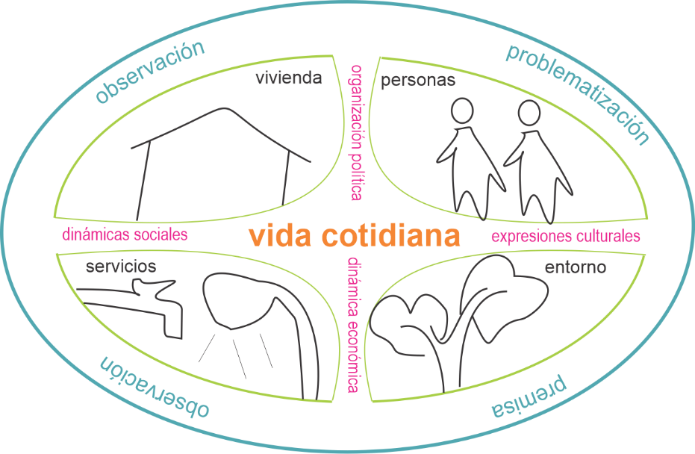
Gráfico 1. Elementos teóricos implícitos en el planteamiento metodológico del análisis de la realidad de una comunidad. Fuente: elaboración propia.
El considerar al otro, observarlo, conocerlo, respetarlo e interesarse verdaderamente por establecer lazos claros con él, permite que se generen espacios de intercambio de ideas fortaleciendo la participación de las personas, facilitando el proceso de comprensión de su forma de vida, de sus dinámicas sociales y económicas, de sus expresiones culturales y de quienes son como personas, se problematiza entonces en función de este análisis y se concretan proyectos cercanos a la realidad. -ver gráfico 1-
“Establecer una comunicación entre dos o más personas implica un reconocimiento de los actores propiciando un encuentro entre la identidad y la alteridad. Una depende de la otra para su construcción; la identidad es la identificación del ser individual, el reconocimiento del yo mismo, la alteridad es la capacidad de reconocer al otro, de manifestar un interés genuino por otro ser, en este intercambio se producen las relaciones humanas” (Fernández, 2001).
Trabajar con la alteridad entonces, no sólo permitirá generar proyectos de diseño vinculados a necesidades sociales, además fortalecerá la identidad de los mismos. Además, trabajar de manera colaborativa con la comunidad, implica para los estudiantes no solo una transformación ideológica o de usos y costumbres, ni de cambios en los procesos de diseño, requiere además de fuertes procesos reflexivos desde la disciplina y hacia la interdisciplina, así como de vincular la experiencia formativa a partir de la alteridad y del estudio de las diversas aristas de la comunidad (movilidad, ambiental, cultural, política, económica, creencias, resistencia al cambio, entorno, etc.) para comprender su vulnerabilidad y por tanto invitar varias miradas para entender un fenómeno que a pesar de ser aparentemente perceptible, encierra una notable complejidad como señalan diversos autores entre los que destaca Feito:
“Es un concepto con múltiples significados, aplicables a ámbitos muy diversos: desde la posibilidad de un humano de ser herido hasta la posible intromisión en un sistema informático. En segundo lugar, la vulnerabilidad es una característica de lo humano que parece evidente desde una perspectiva antropológica, pero que la tradición cultural más cercana a la defensa del individualismo, la autonomía y la independencia, se ha encargado de dejar en un segundo plano o, incluso, de relegar por considerarla de rango inferior. En tercer lugar, la vulnerabilidad, en tanto que posibilidad del daño, es considerada la misma raíz de los comportamientos morales, al menos de aquellos en que el énfasis se sitúa en la protección y en el cuidado, más que en la reclamación de derechos (Feito, 2007, p 8)”.
El concepto de vulnerabilidad ha ido evolucionando de acuerdo a la sociedad que está en constante cambio y transformación, es por ello que para su comprensión se implica no sólo la consideración del individuo, sino la participación de aspectos socioculturales, así como las condiciones del medio que pueden ir desde lo social hasta lo ambiental, es por ello que para hacer referencia a grupos de personas que están en condiciones de ser más susceptibles de ser dañadas hablamos de comunidades vulnerables.
A través del tiempo, el entendimiento del fenómeno de la vulnerabilidad ha dejado la sola condición del estudio vinculado al individuo, ha sido necesario incorporar diferentes aspectos que tienen que ver con la incidencia e influencia de los asuntos sociales y ambientales, económicos y políticos, tanto a nivel global como a nivel local. Una comunidad es vulnerable como consecuencia de las condiciones del medio en que vive y del grado de susceptibilidad a que está expuesta a algún daño.

La vulnerabilidad desde una lectura interdisciplinar
Leer el mundo desde la interdisciplina, implica acercarse a la realidad y generar conocimiento considerando el fenómeno desde múltiples miradas, dejando de lado lo disciplinar, como señala Constanza (2016). Abordar la vulnerabilidad desde la lectura interdisciplinar y con un enfoque educativo en la enseñanza, implica fomentar el intercambio de ideas entre los involucrados y de acuerdo a algunos autores, este tipo de forma de trabajo permite responder y solucionar los fenómenos de manera integral, además de la conjunción de saberes disciplinares, tanto estudiantes como de profesores investigadores en los procesos de trabajo, fomentando además una mejor comprensión del mundo en el que viven y facilitando la toma de decisiones por parte de los estudiantes de una manera más sencilla (Asencio, 2014; Guzñay, 2016). Además de unir la participación de la sociedad desde su origen, provocando con ello que los individuos como miembros de la comunidad, encuentren en estas formas de participar, una oportunidad para expresar sus inquietudes e ideas acerca de los lugares donde viven y se desarrollan, y reafirmen su rol como elemento indispensable en los procesos de crecimiento y mejoramiento del paisaje social. -ver gráfico 2-

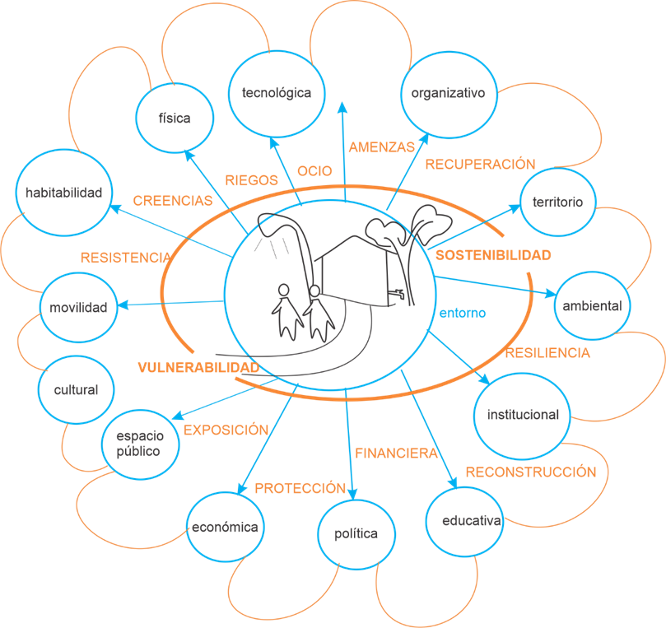
Gráfico 2. Relación de conceptos y aspectos a estudiar en una comunidad para llevar a cabo un estudio interdisciplinar de la vulnerabilidad. Fuente: elaboración propia.

El abordaje de un proyecto de investigación y diseño interdisciplinar debe partir del entendimiento claro del problema y de su necesidad, así como del análisis de los diferentes aspectos que necesitan de los conocimientos contenidos de forma disciplinar, estableciendo de manera clara estos criterios disciplinares para abordar la información. La relación del marco conceptual y la metodología con los conceptos empleados de forma interdisciplinar es muy importante. Ackerman (1988) por su parte, "plantea que la interdisciplina ofrece a los estudiantes los siguientes beneficios: contribuye a generar pensamiento flexible, desarrolla habilidad cognitiva de alto orden, mejora habilidades de aprendizaje, facilita mejor entendimiento de las fortalezas y limitaciones de las disciplinas, incrementa la habilidad de acceder al conocimiento adquirido y mejora habilidades para integrar contextos disímiles. Field a su vez señala que ”la síntesis y la integración se facilitan a partir del uso de la interdisciplina, produciendo elementos originales y aumentando el pensamiento crítico, así como el desarrollo de la humildad entre los integrantes del grupo al tiempo que empodera y desmitifica expertos” (Field, 1994). -ver gráfico 3-
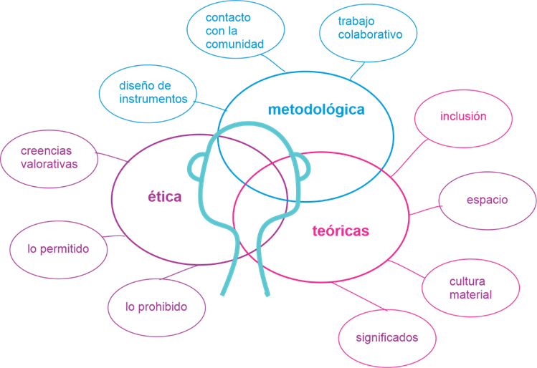
Gráfico 3. La integración de elementos teóricos como ejes que favorecen y dinamizan el sentido interdisciplinar. Fuente: elaboración propia.

La transformación del hábitat desde un sentido sistémico
La complejidad de situaciones que vive una comunidad son los elementos que dan sentido a la relación sistémica, es decir, una serie de aspectos que tienen que ser resueltos desde lo constructivo, espacial, comunicativo. La solución de problemas fundamentales y complejos desde la configuración de los estudios del hábitat, así como la adquisición de nuevos conocimientos y de desarrollo de procesos metodológicos nuevos o renovados es producto de la relación integrada y colaborativa entre disciplinas que al trabajar de manera interdisciplinar en el taller de diseño, desde este espacio las promueven.

El abordaje multidimensional de los fenómenos producto del marco metodológico de la interdisciplinaridad, está basado en la exploración sistemática de fusión de las teorías, instrumentos y fórmulas de relevancia científica relacionadas a diferentes disciplinas, como señala Guzñay (2016). A partir del marco metodológico se establecen las estrategias de acercamiento con la comunidad para la obtención de (datos), se plantea el diseño de instrumentos para desarrollar de manera colaborativa un diagnóstico de necesidades (se genera la argumentación de la propuesta) a partir de éste identificar colaborativamente fenómenos, demandas y necesidades con sentido de responsabilidad social y sentido ético, se plantean las premisas (diseño), expresión y criterios específicos de intervención integral para un proyecto integral y sus posibles aplicaciones y líneas de ejecución. Se realiza un nuevo acercamiento con la comunidad (evaluación y ajustes). -ver gráfico 4-
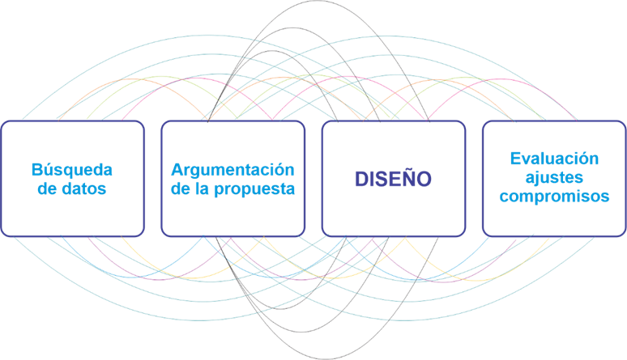
Gráfico 4. Elementos metodológicos que favorecen el intercambio de ideas, experiencias y saberes para la creación de un proyecto de diseño. Fuente: elaboración propia.

Uno de los retos del trabajo es lograr la colaboración de los miembros de la comunidad. Para ello se echó mano del diseño participativo, no solo para que se estableciera un vínculo comunicativo sino, se estimuló al reconocimiento de su propia historia, a la identificación de elementos identitarios y a la detección de intereses. Cabe señalar que la combinación de diferentes procesos hizo posible que la investigación reconociera etapas para el proyecto en donde los rangos de edad fueron clave.
“La asociación voluntaria o acción colectiva posee un formidable potencial transformador si se aprovecha adecuadamente. La experiencia sugiere que la mayoría de esfuerzos colaborativos exitosos han estado fundados en procesos participativos y en procedimientos democráticos. En tal sentido uno de los grandes desafíos consiste en la búsqueda permanente de metodologías y herramientas que facilitan la acción y soluciones colectivas mediante procesos participativos y trabajo en equipo. Es decir, la aplicación de alternativas metodológicas que se fundamentan en la plena participación de los actores de esos procesos y que conlleve a una práctica consciente y transformadora de la realidad en la que están inmersos (Geilfus, 2002)”.
Incluir la colaboración de la comunidad en la implementación de estrategias de desarrollo local que proponen los estudiantes en sus proyectos, es fundamental para la sustentabilidad de estos, además de acercarlos a la realidad, permite el empoderamiento de los sectores vulnerables, asegurando así su participación como actores de su desarrollo.

Tanto profesores como estudiantes desarrollan conexiones creativas y estrategias para activar y usar los conocimientos previos con que cuentan. Por tal motivo, es importante señalar la necesidad de recurrir con ellos a la implementación de ejercicios lúdicos, lluvia de ideas, mesas redondas, lecturas, videos, mapas conceptuales y mentales, así como representaciones de casos análogos ya que, con todo ello, la dinámica de trabajo interno en el taller hace de cada una de las sesiones una experiencia de integración y participación.

La colaboración y el diálogo interdisciplinar
Un aprendizaje por pares en donde los integrantes de un equipo no sólo se ocupan de su propio trabajo y comportamiento sino también por el de su compañero es lo que implica trabajar de forma colaborativa según Solla y Graterol (2013), participando en esta vinculación, cada uno de los integrantes considera su participación como esencial en el logro de objetivos a desarrollar al mismo ritmo de los demás integrantes del equipo. El intercambio de ideas y el trabajo colaborativo entre los estudiantes, así como entre los profesores y entre estudiantes y profesores, permite, facilita y fomenta, además del aprendizaje, -ver gráfico 5- la participación y la discusión interdisciplinar que favoreció el proceso de implementación del taller interdisciplinar en la Facultad, este aspecto evidenció la necesidad de preparar a los asesores que lo impartirían, para ello se llevó a cabo un curso desarrollado por profesoras encargadas de vigilar que los contenidos de las materias que los estudiantes llevan hasta este nivel se integren y complementen. En la actividad participaron tanto profesores que dan clase en el taller como los que se encargan de dar la teoría, ya que es importante en esta estrategia la vinculación entre la teoría y la práctica desde la génesis del proyecto.
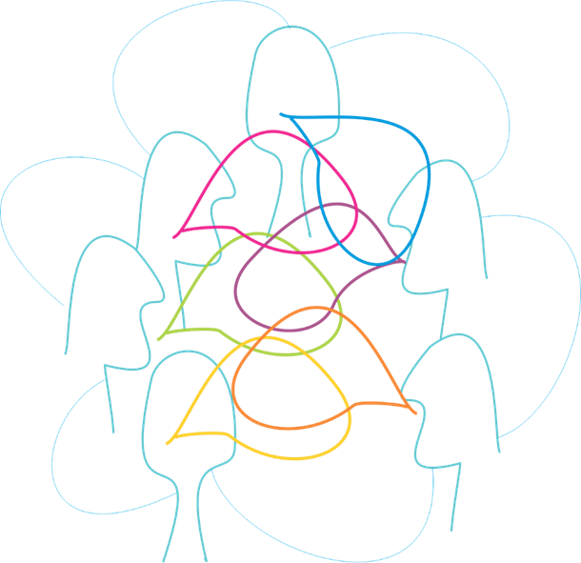
Gráfico 5. El diálogo entre pares como generador de una discusión interdisciplinar, participativa y lúdica. Fuente: elaboración propia.

Trabajar un taller de diseño de forma interdisciplinar puede verse como una estrategia, en los procesos de enseñanza y aprendizaje, que implica la interacción de varias disciplinas para lograr la meta de un nuevo conocimiento, entendida como el diálogo y la colaboración de éstas, como señala Van del Linde (2007). Es importante señalar que no existe simplemente la interdisciplinariedad como señala Constanza (2016), la interdisciplinariedad no puede ser pensada como la Ciencia de las Ciencias, es decir, no es el objetivo final de toda investigación, sino el proceso que se lleva para llegar al objetivo deseado, es por ello que en función de cada proyecto a resolver es que se llevará a cabo esta forma de trabajo, esto es, en función de la necesidad es que se determina la necesidad de tener determinados conocimientos y métodos disciplinares.

El taller interdisciplinar fomenta el conocimiento de la integralidad en el ser. Por ello los profesores participantes tienen la claridad del binomio racional y humano y de que su función es la de ser un facilitador de los procesos de desarrollo de proyectos interdisciplinares de transformación del hábitat. Para ello, analizan los contenidos del curso, los objetivos y alcances, la forma de evaluar, así como las posibilidades y limitantes del curso.

En las tareas de aprendizaje, un estudiante que participa en ellas de manera colaborativa puede presentar importantes mejoras en sus desempeños que si actúa por sí solo, ya que llegan a existir importantes diferencias logradas gracias a la ayuda de una persona más competente como señala Díaz Barriga (2010), la diferencia entre los niveles de competencia del alumno expresados por su desempeño en solitario y asistido, se considera reducible gracias a los aportes de la situación formativa de la que se puede aprovechar cuando se participa con cierto tipo de actividades. Es por ello que acercar a los profesores a los elementos teóricos y a las estrategias discursivas y de enseñanza, de alguna manera propicia que, al impartirlos a los estudiantes, estos fortalezcan su capacidad de interpretar y organizar la información que sustenta un proyecto. Además, los reta a la búsqueda constante de nuevas formas de fomentar el aprendizaje de procesos metodológicos que hacen del taller interdisciplinar un espacio de diagnóstico pronóstico.

Conclusiones
Es importante, entender la esencia teórica de la interdisciplina para no verla como el detonador de recursos metodológicos que buscan datos, sin tener claro los parámetros con los cuales habrá que analizarlos. Además, el ejercicio interdisciplinar favorece el reconocimiento de saberes que dan sentido a la toma de decisiones de un trabajo colaborativo. De esta manera, la creación de proyectos desde la mirada interdisciplinar no busca dar respuesta a una necesidad, por el contrario, ayuda a adentrarse en la realidad de la comunidad que se estudia bajo la mirada sistémica e integradora. De esta manera, las propuestas tienen diversos argumentos que dan fortaleza a la propuesta de diseño.

Además de la generación de un pensamiento flexible y de la mejora de los métodos y de las habilidades obtenidas por los estudiantes en el proceso de aprendizaje, la enseñanza que aplica la interdisciplinariedad facilita la reflexión y el entendimiento en ellos, incrementando habilidades que permiten acceder al conocimiento, integrando lo aprendido. Así mismo, “contribuye a afianzar valores en profesores y estudiantes, tales como: flexibilidad, confianza, paciencia, intuición, pensamiento divergente, sensibilidad hacia los demás y a aprender a moverse en la diversidad, entre otros” (Carvajal, 2016).

La apropiación del pensamiento interdisciplinar dentro del ámbito formativo propicia que en su momento, el estudiante recupere la experiencia y la aplique en nuevos retos, de esa manera su participación en el campo laboral se sostendrá por la habilidad de vincular conocimientos y habilidades que el diálogo con otros.

Referencias
Ackerman, P. L. (1988). Determinantes de las diferencias individuales durante la adquisición de habilidades: Habilidades cognitivas y procesamiento de información. Revista de Psicología Experimental: General, 117(3), 288–318.
Asencio Cabot, E. (2014). Una aproximación a la concepción de ciencia en la contemporaneidad desde la perspectiva de la educación científica Ciência & Educação (Bauru), vol. 20, núm. 3, p.p. 549-560 Universidade Estadual Paulista Júlio de Mesquita Filho São Paulo, Brasil https://www.redalyc.org/pdf/2510/251031804003.pdf
Carvajal Escobar, Y. (2010). Interdisciplinariedad: desafío para la educación superior y la investigación. Revista Luna Azul ISSN 1909-2474. Universidad de Caldas. Disponible en
Constanza Sardegna, P. (2016): Interdisciplinariedad. Revista del Instituto de Estudios Interdisciplinarios en Derecho Social y Relaciones del Trabajo (IDEIDES-UNTREF). Disponible en http://revista-ideides.com/interdisciplinariedad/. ISSN 2618-5466
Díaz Barriga, F. D. B. A. Frida. (2010). Estrategias de enseñanza para la promoción de aprendizajes significativos. In F. D. B. A. Frida Díaz Barriga, & G. H. R. Gerardo Hernández Rojas (Eds.), Estrategias Docentes para un aprendizaje significativo (3ª ed., pp. 115–169). México, México: Mc Graw Hill.
Geilfus, F. (2002). 80 herramientas para el desarrollo participativo: diagnóstico, planificación, monitoreo, evaluación / Frans Geifus – San José,
Costa Rica.
Feito, L. (2007). Vulnerabilidad. Anales del Sistema Sanitario de Navarra, 30(Supl. 3), 07-22. Recuperado en 25 de septiembre de 2020, de http://scielo.isciii.es/scielo.php?script=sci_arttext&pid=S1137-66272007000600002&lng=es&tlng=es.
Fernández Collado, Carlos (2001). La comunicación humana en el mundo contemporáneo, 2da. edición, México. McGrawHill.
Field, M. (1994). Assessing Interdisciplinary Learning. New Directions forTeaching and Learning, 58, 69-84.
Guzñay Lema, P. E. (2016). ¿Interdisciplinariedad? Dos o más, son mejor que una. Santo Domingo de los Tsáchilas, Ecuador. IDDR3. Disponible en https://www.oei.es/historico/divulgacioncientifica/?Interdisciplinariedad-Dos-o-mas-son-mejor-que-una
Maya, A. (2014). El taller educativo, ¿Qué es? Fundamentos, cómo organizarlo y dirigirlo, cómo evaluarlo. México: Magisterio Editorial, Aula Activa, Neisa.
Solla, R., & Graterol, N. (2013). La alteridad como puente para la trascendencia ética. Telos, 15 (3), 400-413.
Van der Linde, G. (2014). ¿Por qué es importante la interdisciplinariedad en la educación superior? Cuaderno De Pedagogía Universitaria, 4(8), 11-12. https://doi.org/10.29197/cpu.v4i8.68

